Ақпарат
ЖББ№1 ОМ өткізілген іс-шаралар туралы,
Наурыз мейрамы - 2019
Оқушыларға рухани-адамгершілік және патриоттық тәрбие беру, ұлтаралық келісім мен бірлікті насихаттау, халық дәстүрлері мен әдет-ғұрыптарына құрметпен қарауды қалыптастыру, ұлттық мәдени құндылықтарды насихаттау, ұрпақтар сабақтастығын сақтау және нығайту мақсатында № 1 ЖББОМ әр түрлі іс-шаралар өткізілді, оның ішінде сынып сағаттары, танымдық викториналар, мақал-мәтелдер мен мақал-мәтелдер конкурстары, балалар суреттері және "Наурыз-думан!"Наурыз-Бейбітшілік пен бірлік мерекесі".
Наурыз мейрамы аясында " Көктем шақырады.."Қош келдің, әз Наурыз!"".
Мектепте түрлі спорттық іс-шаралар өткізілді, оның ішінде ойын-сауық эстафеталары, ұлттық спорт түрлері бойынша жарыстар және т.б.
Наурыз мейрамына арналған тақырыптық кітап көрмелері, суреттер көрмесі безендірілді.
Сонымен қатар, Наурыз мерекесі қарсаңында жоғары сынып оқушылары арасында "Мәңгілік ел - менің арманым!" атты дөңгелек үстел өтті.". Талқылаудан, пікірталастан және ұсыныстан кейін еліміздің тағдыры, оның болашағы мектеп оқушыларына немқұрайды емес, Қазақстанның гүлденген ел, арман елі болу үшін зор әлеуеті бар деген қорытынды жасауға болады. Ал армандар-бүгінгі мектеп оқушыларының болашақ ісі!
Мектеп көктемгі күн мен түннің теңелу мерекесін атап өтті. Іс-шара дәстүрлі "шашудан" басталды, бишілер, әншілер және мектеп әртістері өз шығармашылығын көрсетті. Сондай-ақ, қазақ халқының түрлі әндері мен күйлері шырқалды. Сонымен қатар, іс - шараға қатысушылар Қыдыр ата қарттары Жаңа жылға батасын берген театрландырылған көріністі тамашалады. Концерт дәстүрлі Наурыз көжеден дәм татумен аяқталды. Наурыз мейрамына арналған барлық іс-шаралар мектеп сайтында үнемі жарияланды.
Мероприятия посвященные «Наурыз мейрамы -2019», в КГУ «ОСШ№1»

Ата-аналар қоғамдастығымен дөңгелек үстел (көп балалы отбасылар ))
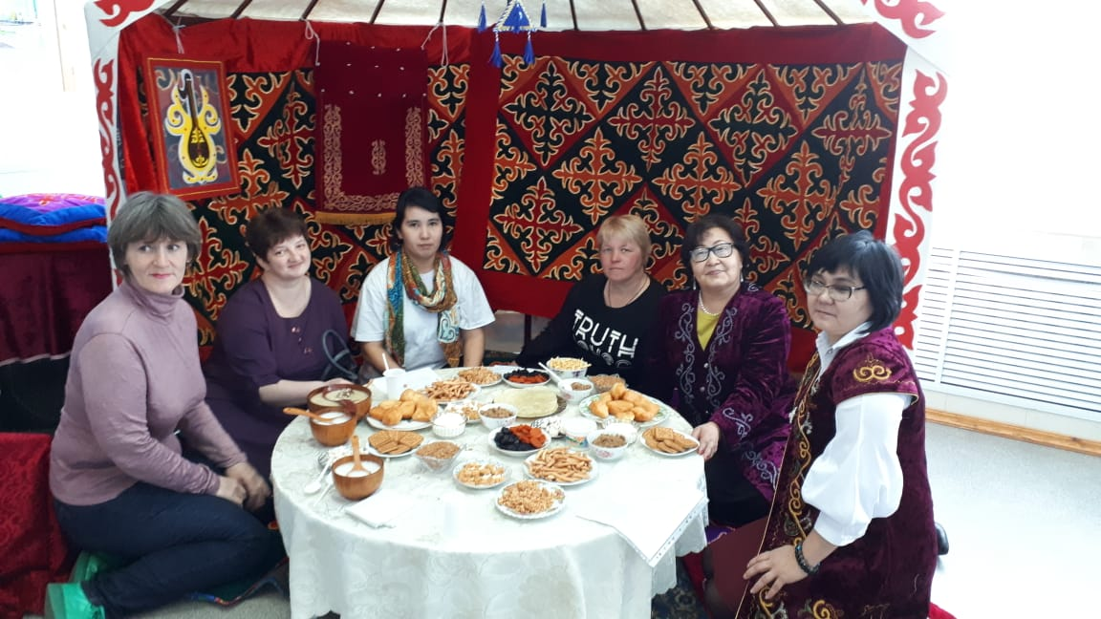

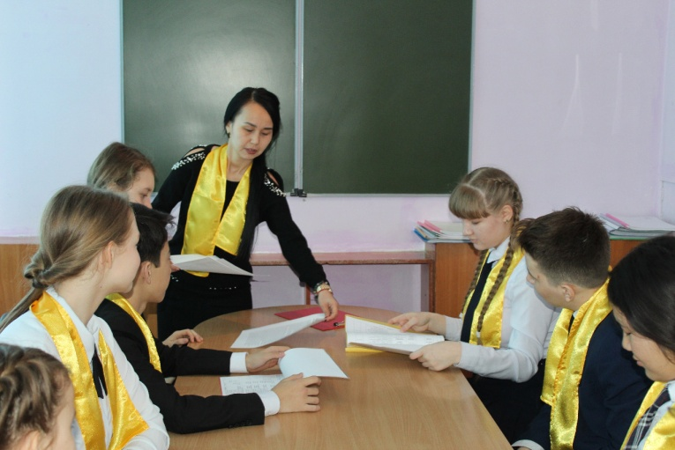
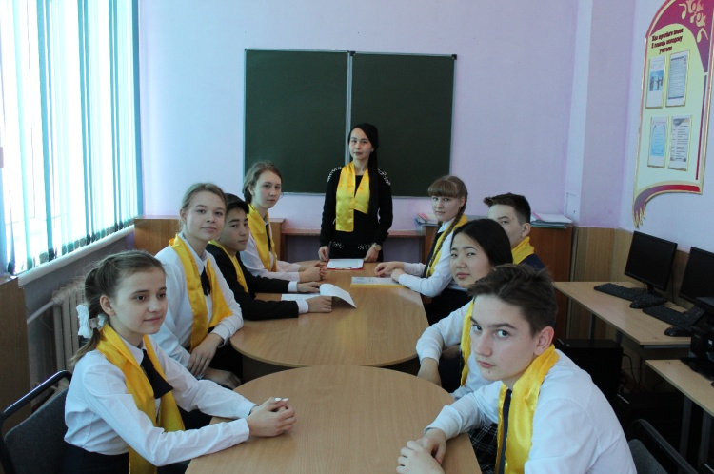
"Мәңгілік ел-менің арманым!"

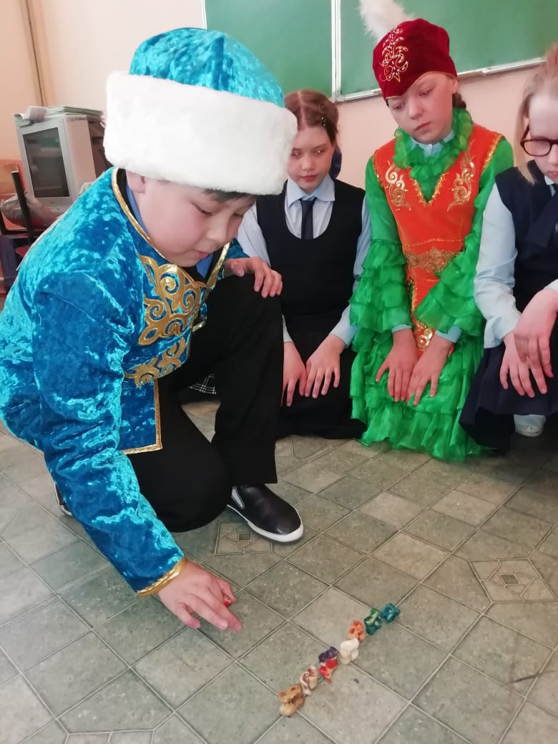
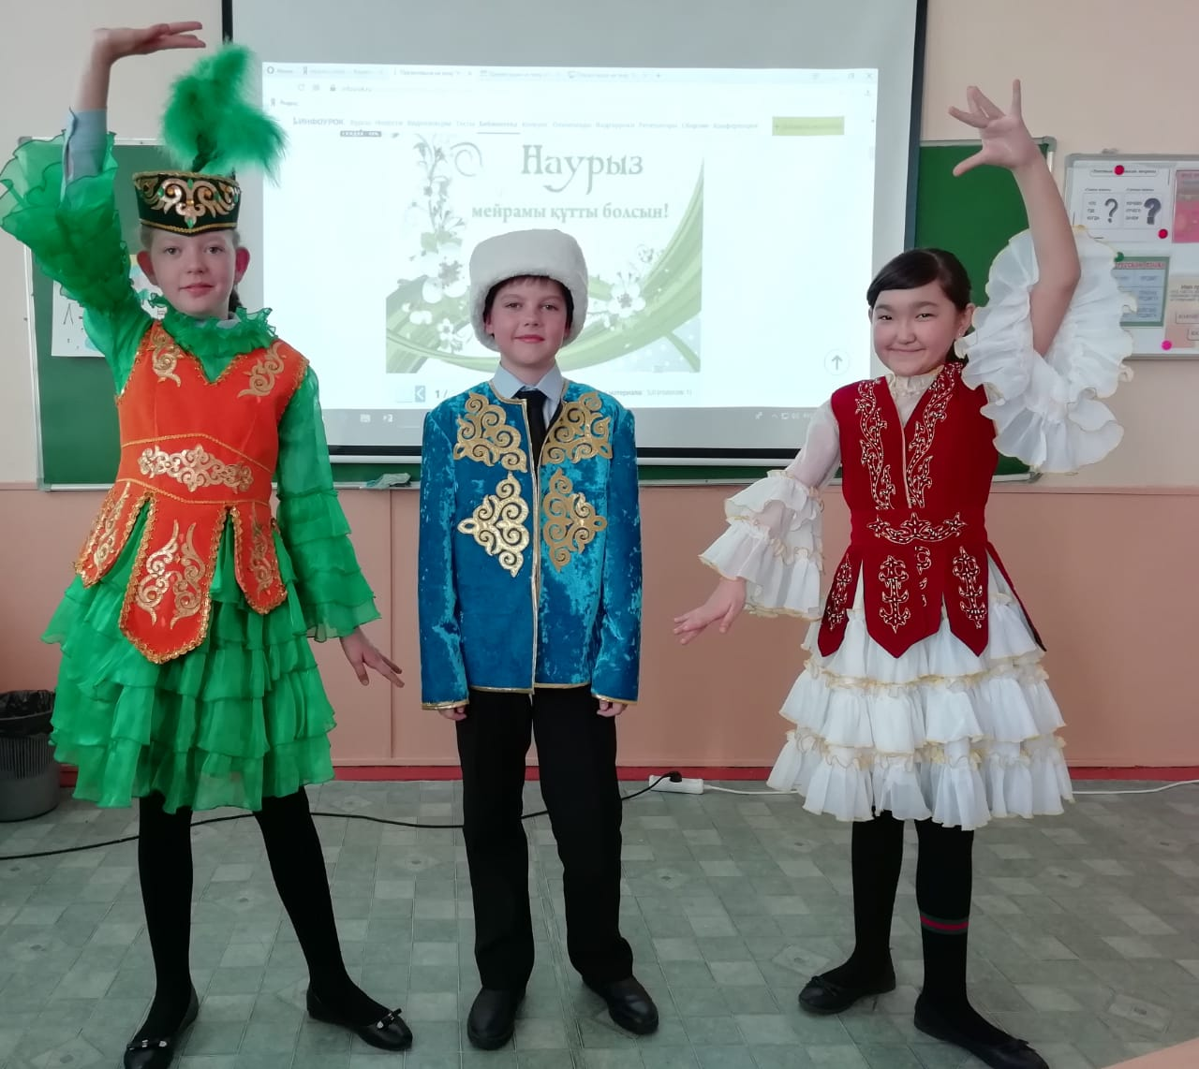
Сынып сағаттары

Концерт «Қош келдің, әз Наурыз»
КГУ «ОСШ№1»
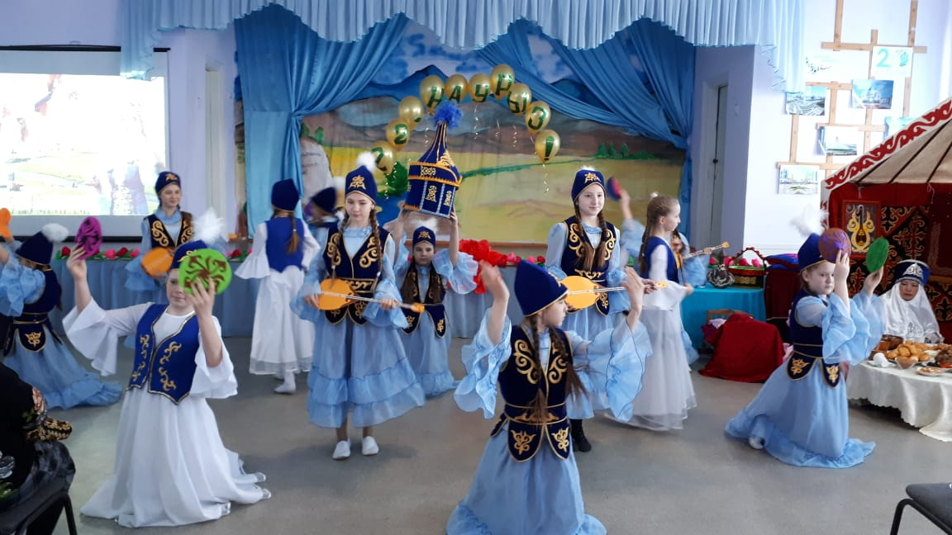

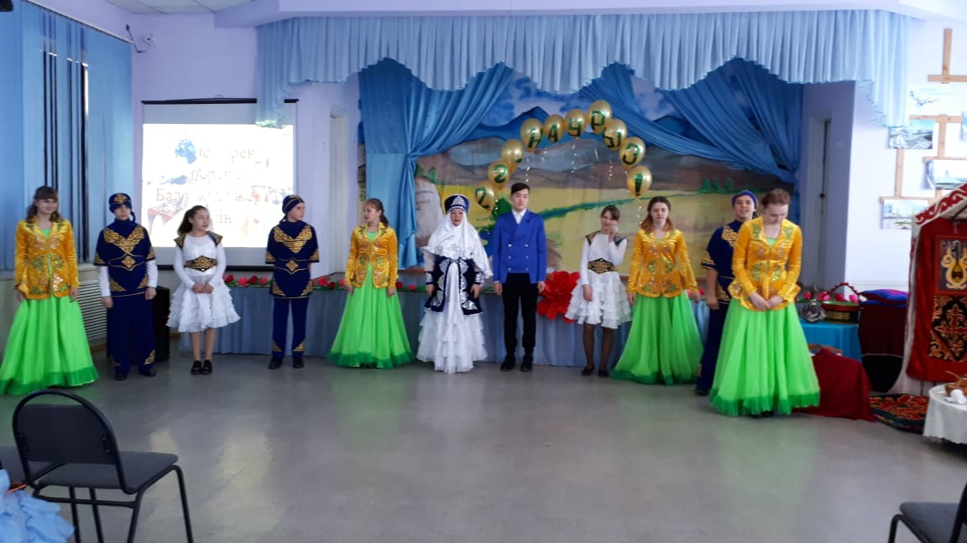

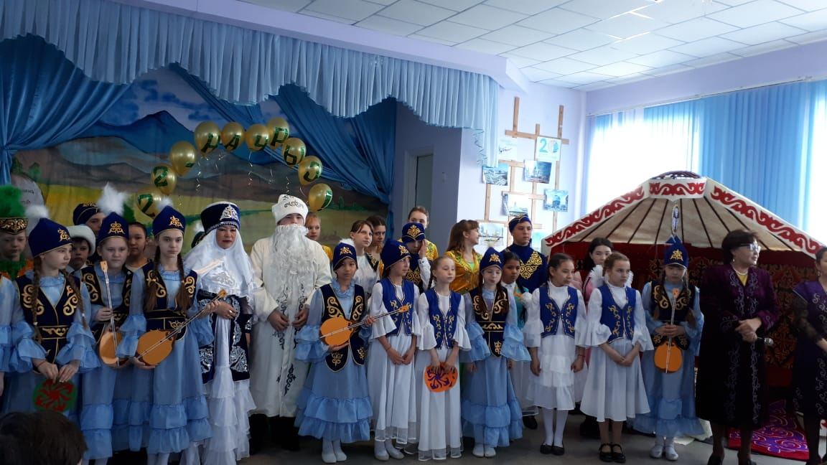

"№1 ЖББОМ " КММ-ДЕ НАУРЫЗ МЕРЕКЕСІНЕ АРНАЛҒАН ІС-ШАРАЛАР»
